ZAŠTO JE VAŽNO PRIČATI PRIČE
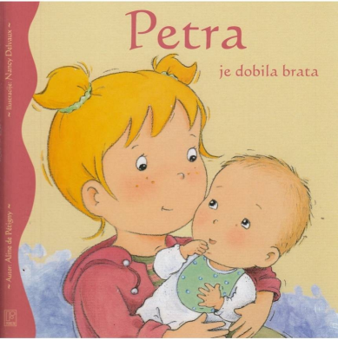
Dragi roditelji!
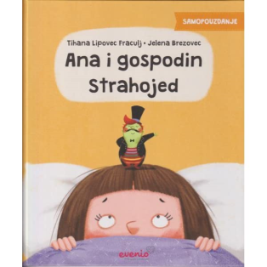
Zašto su priče, bajke i basne tako važan dio djetetovog odrastanja? Pa, ima nekoliko razloga! Djetetova mašta se počinje razvijati u trenutku kada dijete postaje svjesno svijeta oko sebe. Već oko prve godine života možemo uočiti početne procese maštanja koji se kasnije sve više razvijaju. Tako kod starije djece možemo primjetiti zamišljanje vila, sirena, ali i vještica i čudovišta. Ponekad i sami ostanemo zatečeni mislima i strahovima koje naši malci izražavaju prije spavanja! Sve je to rezultat mašte i razvoja mozga. Naravno, cilj nam je pobuditi pozitivne i lijepe maštarije. Maštu kod djeteta najlakše razvijamo na način da potaknemo i probudimo različite receptore (mirisne, okusne, vizualne i slično). U tome nam uvelike pomaže pričanje priča koje potiče dječje zamišljanje, maštanje i koncentraciju. Jedan od najvažnijih alata koji pripovjedač posjeduje je glas. Ton, intonacija i način na koji se opisuju određeni likovi i situacije pomažu djetetu razumijeti osobine likova i interpretirati različite situacije.
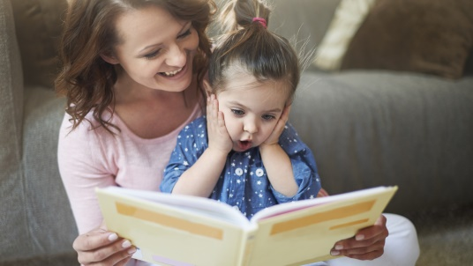
Pričanje priča također pomaže djeci upoznati, imenovati i razumijeti različite emocije. Djeca ne znaju uvijek izraziti svoje emocije i misli, a pričanje priča potiče proces emocionalnog razumijevanja; tako osjećaj ljutnje djetetu možemo pojasniti pomoću lika iz priče koji se naljutio iz sličnog razloga kao i dijete. Pomoću priče dijete također može naučiti prikladne i neprikladne reakcije te prikladna i neprikladna ponašanja.
Poruke koje priče šalju imaju jaku moralnu vrijednost; djeca kroz priče počinju shvaćati što je dobro, a što zlo. Pozitivan kraj i dobro koje pobjeđuje zlo, poruke su koje pomažu djeci u izgradnji povjerenja u ispravan ishod različitih životnih situacija te u jačanju samopouzdanja.
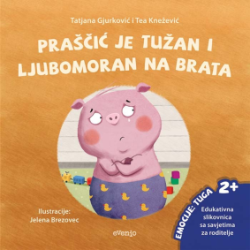
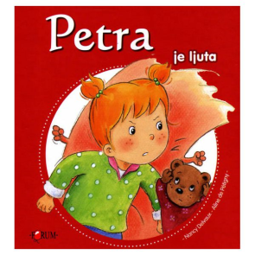
Nadalje, čitajući i pričajući djetetu priče, ono jača koncentraciju i širi svoj rječnik, što je vrlo bitna stavka u razvoju predčitačkih vještina. Na kraju nikako ne smijemo izostaviti osjećaj sigurnosti i bliskosti koji se javlja tijekom tog jedinstvenog dječjeg iskustva. Zato roditelji, čitajte djeci! Listajte slikovnice ili pak pričajte priče iz glave! Dijete će vam u svakom pogledu biti zahvalno!
Za bilo kakva pitanja i informacije, dostupna sam na 099 5187382. Vaša psihologinja, Nikolina Magaš.

